SKRIPSI

HUBUNGAN BEBAN KERJA DENGAN BURNOUT SYNDROME PADA PERAWAT DI INSTALASI BEDAH RSUD SIDOARJO

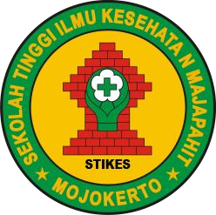

ALFIAN HAYATRI ROZAQI NIM. 2124201019

PROGRAM STUDI S1 ILMU KEPERAWATAN SEKOLAH TINGGI ILMU KESEHATAN MAJAPAHIT MOJOKERTO
2023

HUBUNGAN BEBAN KERJA DENGAN BURNOUT SYNDROME PADA PERAWAT DI INSTALASI BEDAH RSUD SIDOARJO

SKRIPSI
Untuk memperoleh gelar Sarjana Keperawatan (S.Kep.) Program Studi S1 Ilmu Keperawatan
Sekolah Tinggi Ilmu Kesehatan Majapahit

ALFIAN HAYATRI ROZAQI NIM. 2124201019

PROGRAM STUDI S1 ILMU KEPERAWATAN SEKOLAH TINGGI ILMU KESEHATAN MAJAPAHIT MOJOKERTO
2023

i

